TUẦN 9:
Bài 18: ĐỀ - XI - MÉT VUÔNG
Thứ hai, ngày 30/10/2023
I. YÊU CẦU CẦN ĐẠT.
1. Kiến thức:
- Giúp học sinh nhận biết được đơn vị đo diện tích đề - xi - mét vuông.
- Thực hiện được việc chuyển đổi và tính toán với các số đo diện tích (cm², dm²).
- Giải quyết được việc ước lượng kết quả đo lường trong một số trường hợp đơn giản.
- Phát triển năng lực tư duy và lập luận toán học.
- Phát triển năng lực tư duy về không gian thông qua việc ước lượng diện tích, độ to nhỏ của đồ vật, không gian.
- Vận dụng bài học vào thực tiễn.
2 Kĩ năng.
- Năng lực tự chủ, tự học: Biết tự giác học tập, làm bài tập và các nhiệm vụ được giao.
- Năng lực giải quyết vấn đề và sáng tạo: tham gia tốt trò chơi, vận dụng.
- Năng lực giao tiếp và hợp tác: Phát triển năng lực giao tiếp trong hoạt động nhóm.
3. Phẩm chất.
- Phẩm chất nhân ái: Có ý thức giúp đỡ lẫn nhau trong hoạt động nhóm để hoàn thành nhiệm vụ.
- Phẩm chất chăm chỉ: Có ý thức tự giác học tập, trả lời câu hỏi; làm tốt các bài tập.
- Phẩm chất trách nhiệm: Biết giữ trật tự, lắng nghe và học tập nghiêm túc.

II. ĐỒ DÙNG DẠY HỌC.
- Kế hoạch bài dạy, bài giảng Power point.
- SGK và các thiết bị, học liệu phục vụ cho tiết dạy.
III. HOẠT ĐỘNG DẠY HỌC.
Hoạt động của giáo viên | Hoạt động của học sinh
1. Khởi động:  - GV tổ chức trò chơi để khởi động bài học.  + Câu 1: Đọc số đo sau: 235 cm²  + Câu 2: Nêu cách viết tắt của đơn vị đo diện tích cm²  + Câu 3: Em hiểu 1cm² là gì?  - GV Nhận xét, tuyên dương.  - GV dẫn dắt vào bài mới | - HS tham gia trò chơi  + Trả lời: Hai trăm ba mươi lăm xăng - ti - mét vuông.  + Đơn vị đo diện tích cm² được viết tắt là: cm²  + 1cm² là diện tích của một hình vuông có cạnh là 1cm.  - HS lắng nghe.
2. Khám phá:  * Tìm hiểu tình huống:  - GV đưa tình huống (PP)  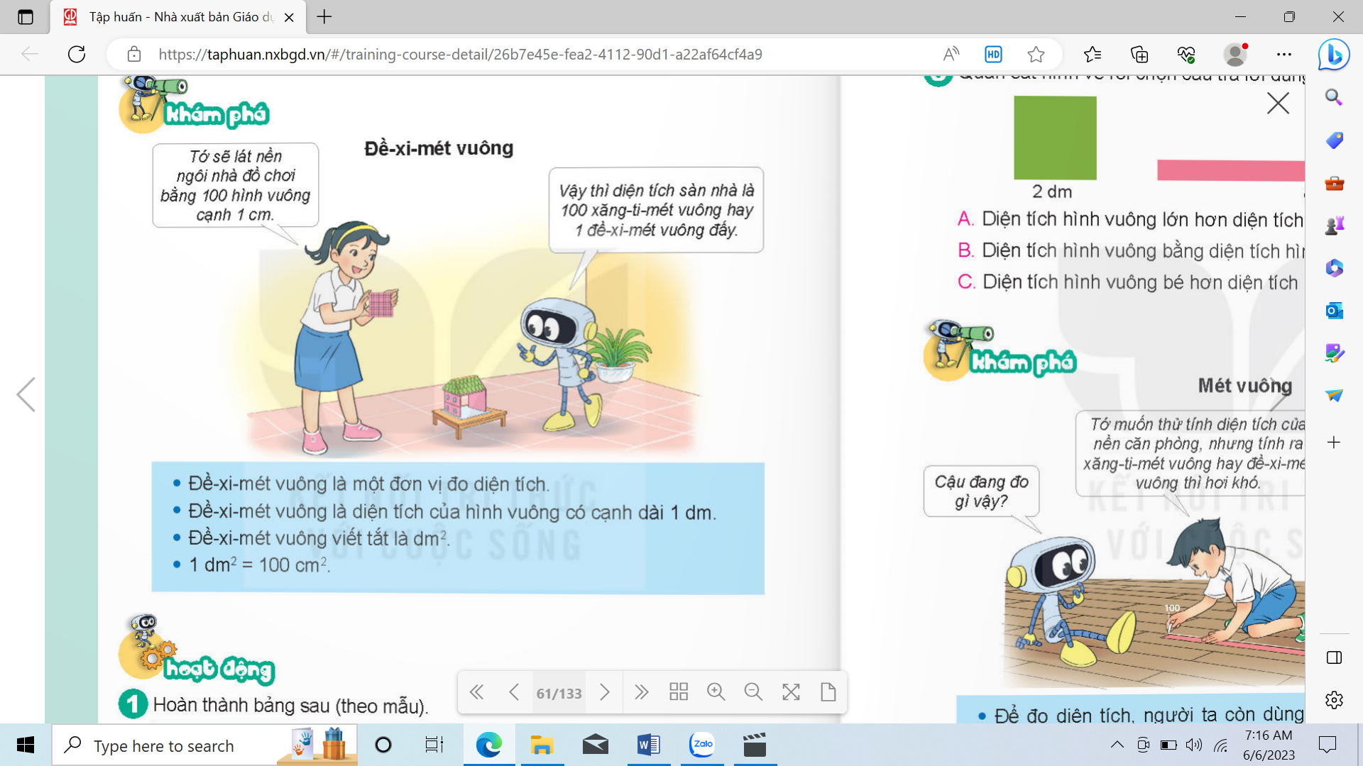  ? Bạn nhỏ lát nền ngôi nhà đồ chơi bằng 100 hình vuông có cạnh là 1cm thì diện tích ngôi nhà đồ chơi là bao nhiêu?  ? Vì sao em biết là 100 cm²?  - GV nhận xét, tuyên dương  - Yêu cầu: tìm độ dài của ngôi nhà đồ chơi theo đơn vị dm?  ? Tìm diện tích của phòng đồ chơi theo đơn vị dm?  - GV giới thiệu: dm² cũng là đơn vị đo diện tích lớn hơn cm² được viết tắt là dm²  ? Vậy 1dm² bằng bao nhiêu cm²?  ? Em hiểu 1dm² là gì?  GV đưa kết luận (pp)  + Đề - xi - mét vuông là một đơn vị đo diện tích.  + Đề - xi - mét vuông là diện tích của một hình vuông có cạnh dài là 1dm  + Đề - xi - mét vuông được viết tắt là dm².  + 1dm² = 100 cm² | - HS đọc tình huống.  - Bạn nhỏ lát nền ngôi nhà đồ chơi bằng 100 hình vuông có cạnh là 1cm thì diện tích ngôi nhà đồ chơi là 100 cm²  - Vì mỗi 1 hình vuông có cạnh là 1cm sẽ có diện tích là 1cm². Ngôi nhà lát bằng 100 hình vuông sẽ có diện tích là 100 cm².  - Ngôi nhà đồ chơi hình vuông có cạnh 10cm hay bằng 1 dm.  - Diện tích của phòng đồ chơi sẽ là 1dm x 1dm= 1dm²  - HS nhắc lại  - 1dm²= 100cm²  - HS nhắc lại.  - 1dm² là diện tích của một hình vuông có độ dài là 1dm  - HS đọc lại
3. Hoạt động:  Bài 1. Viết và đọc số? (Làm việc cá nhân)  - GV hướng dẫn học sinh làm miệng và kết hợp bảng con:  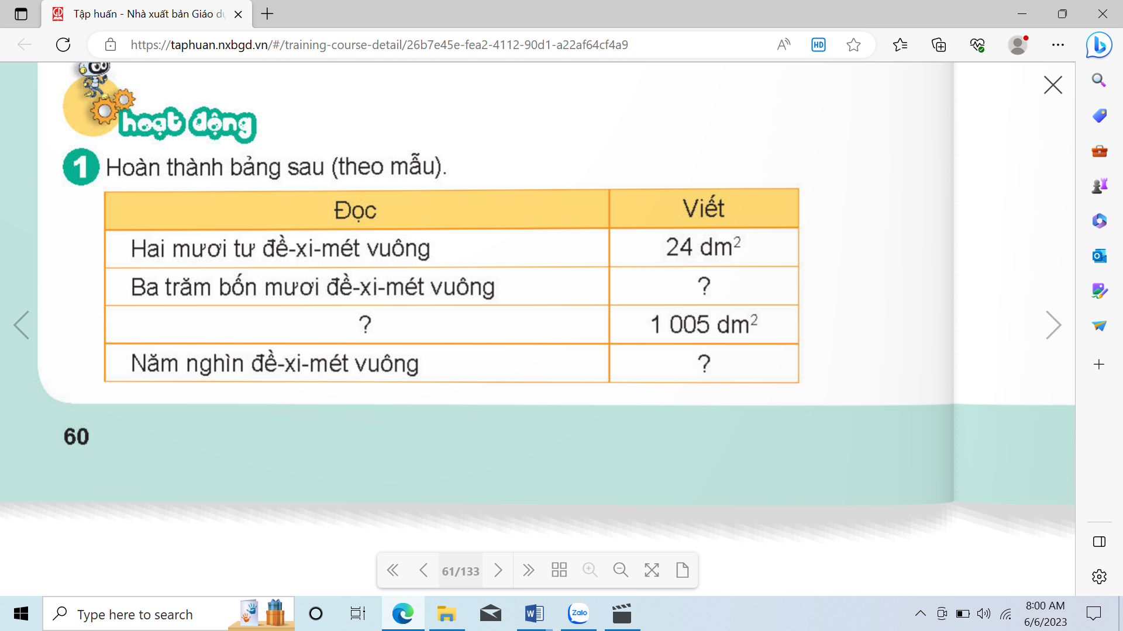  - GV nhận xét, tuyên dương.  Bài 2: Số? (Làm việc nhóm 2)  - GV gọi HS nêu yêu cầu bài?  - GV chia nhóm 2, các nhóm làm vào phiếu bài tập.  a. 3 dm² = ……..cm² 300 cm² = …..dm²  b. 6dm² = …….cm2 600cm² = … dm²  6 dm² 50cm²= ……..cm²  - Đổi phiếu soát theo nhóm bàn trình bày kết quả, nhận xét lẫn nhau.  - GV Nhận xét, tuyên dương.  Bài 3: Quan sát hình vẽ rồi trải lời câu hỏi? (Làm việc nhóm 4 )  - GV cho HS làm theo nhóm.  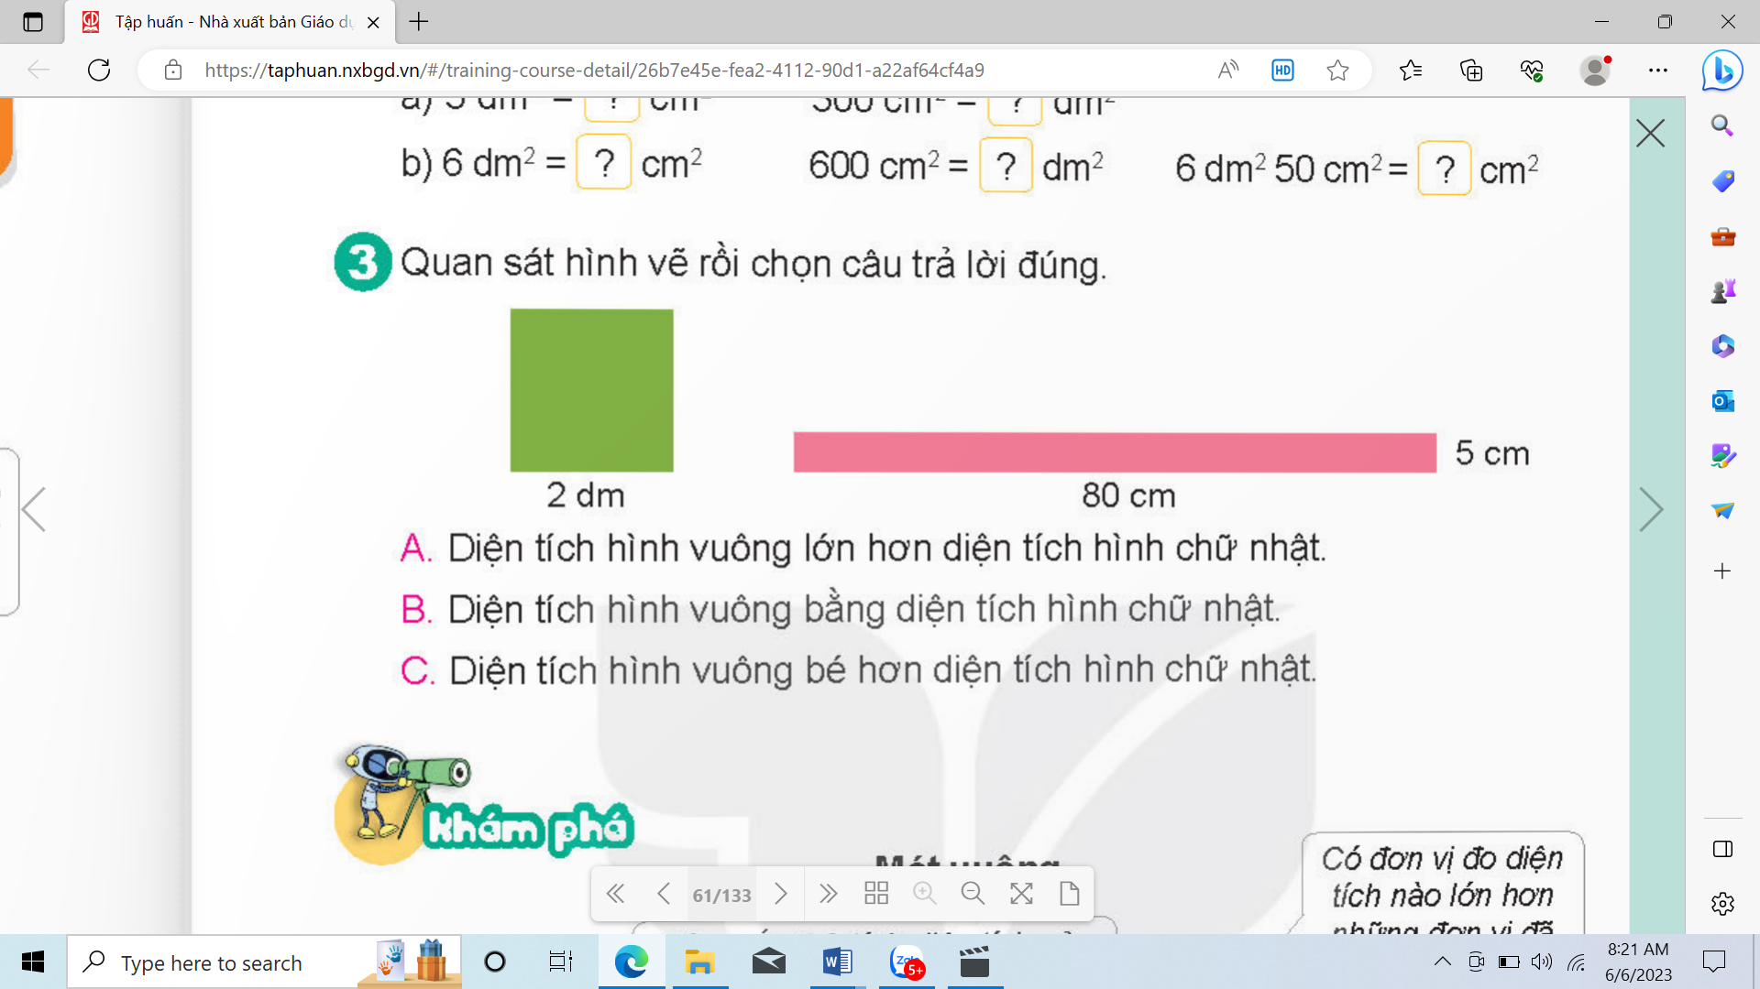  - GV mời các nhóm trình bày.  - Mời các nhóm khác nhận xét  - GV nhận xét chung, tuyên dương. | - 1 HS trả lời:  + Ba trăm bốn mươi đề - xi -mét vuông viết là 340 dm².  + 1 005 dm² đọc là: Một triệu không trăm linh năm nghìn đề- xi - mét vuông.  + Năm nghìn đề- xi - mét vuông viết là: 5 000 dm².  - HS đổi vở, soát, nhận xét.  - HS lắng nghe rút kinh nghiệm.  - Bài yêu cầu điền số vào ô trống  - Các nhóm làm việc theo phân công.  a. 3 dm² = 300 cm². 300 cm² = 3 dm²  b. 6 dm² = 600 cm², 600 cm² = 6 dm² 6 dm² 50 cm² = 650 cm²  - Các nhóm trình bày.  - Các nhóm khác nhận xét.  - Lắng nghe, rút kinh nghiệm.  - HS làm việc cá nhân - nhóm 4  - Đại diện nhóm trình bày: Câu trải lời đúng là câu B: Diện tích hình vuông bằng diện tích hình chữ nhật.  - Hai hình có diện tích bằng nhau vì em tính diện tích của từng hình rồi so sánh với nhau: Hình vuông có diện tích là 4 dm2, hình chữ nhật có diện tích là 400 cm2.  - Các nhóm khác nhận xét.  - HS lắng nghe, rút kinh nghiệm.
4. Vận dụng trải nghiệm.  - GV tổ chức vận dụng bằng các hình thức như trò chơi: Rung chuông vàng để củng cố kiến thức bài học  Câu 1: Điền từ vào ô trống còn thiếu trong câu sau đây: Dm² là đơn vị đo ……..  A. diện tích B. chiều dài C. khối lượng  Câu 2: Dm² là đơn vị đo diện tích …….. đơn vị cm²?  A. bằng B. lớn hơn C. nhỏ hơn  Câu 3: 1 dm² = …….. cm²  A. 10 B. 1 000 C. 100  - GV tổng kết trò chơi. Nhận xét, tuyên dương. | - HS tham gia để vận dụng kiến thức đã học vào thực tiễn.  - HS tham gia chơi.  - HS lắng nghe để vận dụng vào thực tiễn.
IV. ĐIỀU CHỈNH SAU BÀI DẠY:
.................................................................................................................................
.................................................................................................................................
.................................................................................................................................
------------------------------------------------
TUẦN 9:
Bài 18: MÉT VUÔNG
Thứ ba, ngày 31/10/2023
I. YÊU CẦU CẦN ĐẠT.
1. Kiến thức:
- Giúp HS nhận biết được đơn vị đo diện tích m².
- Thực hiện được việc chuyển đổi và tính toán với số đo diện tích m².
- Giải quyết được việc ước lượng các kết quả đo lường trong một số trường hợp đơn giản.
- Giải quyết được một số vấn đề thực tế liên quan đến đo diện tích.
- Phát triển năng lực tư duy và lập luận toán học.
- Phát triển năng lực tư duy về không gian thông qua việc ước lượng diện tích, độ to nhỏ của đồ vật, không gian.
- Vận dụng bài học vào thực tiễn.
2. Kĩ năng
- Năng lực tự chủ, tự học: Biết tự giác học tập, làm bài tập và các nhiệm vụ được giao.
- Năng lực giải quyết vấn đề và sáng tạo: Tham gia tốt trò chơi, vận dụng.
- Năng lực giao tiếp và hợp tác: Phát triển năng lực giao tiếp trong hoạt động nhóm.
3. Phẩm chất.
- Phẩm chất nhân ái: Có ý thức giúp đỡ lẫn nhau trong hoạt động nhóm để hoàn thành nhiệm vụ.
- Phẩm chất chăm chỉ: Có ý thức tự giác học tập, trả lời câu hỏi; làm tốt các bài tập.
- Phẩm chất trách nhiệm: Biết giữ trật tự, lắng nghe và học tập nghiêm túc.
II. ĐỒ DÙNG DẠY HỌC.
- Kế hoạch bài dạy, bài giảng Power point.
- SGK và các thiết bị, học liệu phục vụ cho tiết dạy.
III. HOẠT ĐỘNG DẠY HỌC.
Hoạt động của giáo viên | Hoạt động của học sinh
1. Khởi động:  - GV tổ chức trò chơi để khởi động bài học.  + Câu 1: Viết số đo sau: Ba trăm bốn mươi  đề-xi-mét vuông.  + Câu 2: Điền số: 3 dm² = …. cm²  + Câu 3: So sánh: 6 dm² 50 cm² …620 cm²  - GV Nhận xét, tuyên dương.  - GV dẫn dắt vào bài mới | - HS tham gia trò chơi  + Trả lời: 340 dm²  + 3 dm² = 300 cm²  + 6 dm² 50 cm² > 620 cm²  - HS lắng nghe.
2. Khám phá:  * Tìm hiểu tình huống:  - GV đưa tình huống (PP)  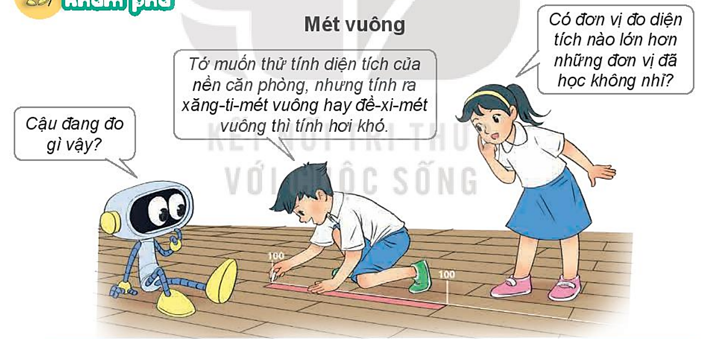  ? Tranh vẽ gì?  ? Đóng vai 3 bạn nhỏ, thể hiện đoạn hội thoại?  ? Ta đã học những đơn vị đo diện tích nào?  ? Có thể tìm diện tích nền của căn phòng theo đơn vị cm² không?  ? Có đơn vị đo diện tích nào lớn hơn những đơn vị đã học không?  - GV nhận xét, tuyên dương  - Yêu cầu: tìm diện tích nền của căn phòng theo đơn vị dm²?  - GV đưa màn hình (pp):  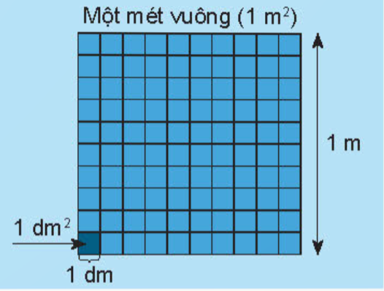  ? Hình vuông lớn có cạnh dài bao nhiêu?  ? Hình vuông nhỏ có cạnh dài bao nhiêu?  ? Cạnh của hình vuông lớn gấp mấy lần cạnh của hình vuông nhỏ?  ? Mỗi hình vuông nhỏ có diện tích là bao nhiêu?  ? Hình vuông lớn bằng bao nhiêu hình vuông nhỏ ghép lại?  ? Vậy diện tích hình vuông lớn bằng bao nhiêu dm²?  => Hình vuông có diện tích là 1 m² và được chia thành 100 hình vuông nhỏ, mỗi hình vuông nhỏ có diện tích là 1 dm²  - GV nhận xét, tuyên dương  - GV giới thiệu: Vậy ngoài đơn vị đo diện tích là cm² và dm², người ta còn dùng đơn vị đo diện tích là m². Mét vuông chính là diện tích hình vuông có cạnh dài 1m.  - Mét vuông viết tắt là m² (gv ghi bảng)  ? Vậy 1m² = ….dm² ?  ? 1dm ² = …cm² ?  ? 1m² = … cm² ?  ? Em hiểu 1m² là gì?  - GV đưa kết luận (pp)  + Để đo diện tích người ta còn dùng đơn vị: mét vuông.  + Mét vuông là diện tích của hình vuông có cạnh dài 1m  + Mét vuông viết tắt là m².  + 1m² = 100 dm² | - HS đọc thầm tình huống.  - HS nêu  - HS đóng vai, thể hiện hội thoại  - HS nêu  - HS nêu  - HS nêu  - HS lắng nghe  - HS thực hiện  - HS quan sát  - Cạnh dài 1m (10 dm)  - Cạnh dài 1dm.  - Gấp 10 lần.  - Là 1 dm².  - Bằng 100 hình vuông nhỏ.  - Diện tích của nền căn phòng sẽ là 1 dm² x 100 = 100 dm²  - HS lắng nghe  - HS nhắc lại  - 1m² = 100 dm²  - 1dm² = 100 cm²  - 1m² = 10000 cm²  - 1m² là diện tích của một hình vuông có độ dài là 1m  - HS đọc lại
3. Hoạt động:  Bài 1: Làm việc nhóm 2 vào PBT  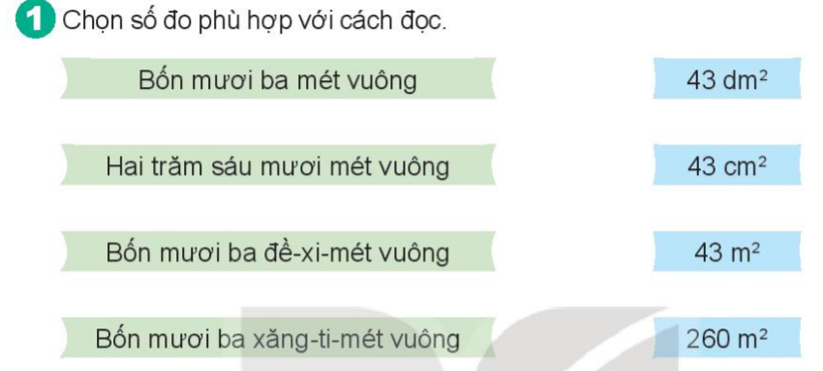  - Gọi HS đọc yêu cầu bài 1.  ? Bài tập yêu cầu gì ?  - GV cho HS làm theo nhóm.  - GV mời các nhóm trình bày.  ? Vì sao em nối cách đọc Bốn mươi ba mét vuông với ô ghi số 43 m²?  ? 43 dm² nối với cách đọc nào?  - Mời các nhóm khác nhận xét  - GV nhận xét chung, tuyên dương.  Bài 2. Chọn đáp án phù hợp với đồ vật? (Làm việc theo nhóm 4)  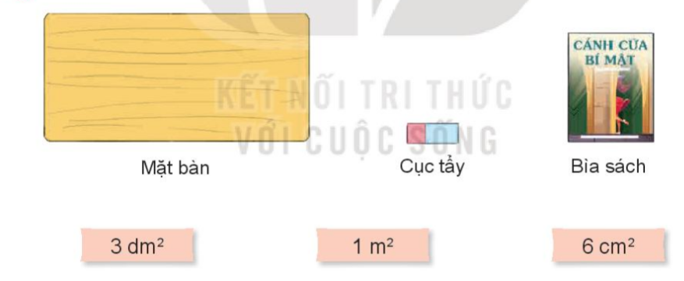  ? Bài tập yêu cầu gì?  - GV cho HS làm theo nhóm 4.  ? Mặt bàn có diện tích là bao nhiêu?  ? Diện tích của bìa sách là bao nhiêu?  ? Cục tẩy có diện tích là?  - GV mời các nhóm trình bày.  - Mời các nhóm khác nhận xét  ? Vì sao em chọn mặt bàn: 1 m²?  - GV nhận xét chung, tuyên dương.  Bài 3. Số? (Làm việc cá nhân, cho hs chơi trò chơi Ai nhanh ai đúng)  - GV mời 1 HS nêu cách làm:  - Cả lớp làm bài vào vở:  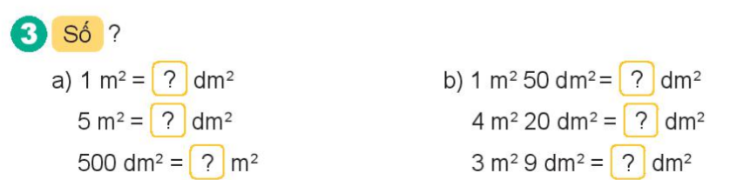  - GV chữa bài: Trò chơi Ai nhanh ai đúng  - HS ghi đáp án vào bảng con  ? Làm thế nào em đổi được 5 m² = 500 dm²?  ? Để đổi được 500 dm² = 5 m² em làm thế nào?  ? Nêu cách đổi được 4 m² 20dm² = 420 dm² ?  ? Nêu mối quan hệ giữa 2 đơn vị đo diện tích liền kề?  - GV nhận xét chung, tuyên dương. | - HS đọc  - Chọn số phù hợp với cách đọc.  - Các nhóm làm việc theo phân công.  + Bốn mươi ba mét vuông: 43 m²  + Hai trăm sáu mươi mét vuông: 260 m²  + Bốn mươi ba đề - xi - mét vuông: 43 dm²  + Bốn mươi ba xăng - ti - mét vuông: 43 cm²  - Các nhóm trình bày.  - Các nhóm khác nhận xét.  - Lắng nghe, rút kinh nghiệm.  - HS đọc  - Chọn đáp án phù hợp với đồ vật.  - Các nhóm làm việc theo phân công.  + Mặt bàn : 1 m²  + Bìa sách : 3 dm²  + Cục tẩy : 6 cm²  - Các nhóm trình bày.  - Các nhóm khác nhận xét.  + HS giải thích cách làm  - HS lắng nghe rút kinh nghiệm.  - HS nêu cách đổi đơn vị đo diện tích  - HS làm vào vở.  - HS làm bảng con  - HS nêu: vì 1m² = 100dm² lấy 5x100 = 500 dm²  - 500 : 100 = 5  (vì đổi từ dm² ra m² giảm đi 100 lần)  - 4 m² = 400 dm² cộng thêm 20dm² = 420 dm²  - 2 đơn vị đo diện tích liền kề gấp kém nhau 100 lần  - HS lắng nghe rút kinh nghiệm.
4. Vận dụng trải nghiệm.  - GV tổ chức vận dụng bằng các hình thức như trò chơi: Ai nhanh hơn? để củng cố kiến thức bài học  + Câu 1: Để đo diện tích một căn phòng người ta dùng đơn vị đo diện tích là:  A. m² B. cm² C. dm²  + Câu 2: 1 m² = ……..dm²  A. 10 B. 1000 C. 100  + Câu 3: ? (> ; < ; =): 3 m² 7dm² …. 305 dm²  A. < B. > C. =  - GV tổng kết trò chơi. Nhận xét, tuyên dương. | - HS tham gia để vận dụng kiến thức đã học vào thực tiễn.  - HS tham gia chơi.  - HS lắng nghe để vận dụng vào thực tiễn.
IV. ĐIỀU CHỈNH SAU BÀI DẠY:
.................................................................................................................................
.................................................................................................................................
.................................................................................................................................
------------------------------------------------
Bài 18: MI – LI – MÉT VUÔNG
Thứ tư, ngày 1/11/2023
I. YÊU CẦU CẦN ĐẠT.
1. Kiến thức
- Biết tên gọi, kí hiệu, độ lớn của mi-li-mét vuông, biết quan hệ giữa mi-li-mét vuông
- Củng cố kĩ năng: về tên gọi, kí hiệu, mối quan hệ giữa các đơn vị đo diện tích và cách chuyển đổi các số đo diện tích từ đơn vị này sang đơn vị khác.
2. Kiến thức:
- Năng lực tự chủ, tự học: Biết tự giác học tập, làm bài tập và các nhiệm vụ được giao.
- Năng lực giải quyết vấn đề và sáng tạo: tham gia tốt trò chơi, vận dụng.
- Năng lực giao tiếp và hợp tác: Phát triển năng lực giao tiếp trong hoạt động nhóm.
3. Phẩm chất:
- Phẩm chất nhân ái: Có ý thức giúp đỡ lẫn nhau trong hoạt động nhóm để hoàn thành nhiệm vụ.
- Phẩm chất chăm chỉ: Có ý thức tự giác học tập, trả lời câu hỏi; làm tốt các bài tập.
- Phẩm chất trách nhiệm: Biết giữ trật tự, lắng nghe và học tập nghiêm túc.
II. ĐỒ DÙNG DẠY HỌC.
- Kế hoạch bài dạy, bài giảng Power point
- SGK và các thiết bị, học liệu phục vụ cho tiết dạy.
III. HOẠT ĐỘNG DẠY HỌC.
Hoạt động của giáo viên | Hoạt động của học sinh
1. Khởi động:  - GV tổ chức trò chơi để khởi động bài học.  + Câu 1: Nêu tên các đơn vị đo diện tích đã học?  + Câu 2: Em hãy nêu cách viết tắt của các đơn vị đo diện tích trên?  + Câu 3: Mỗi đơn vị đo diện tích liền kề hơn kém nhau bao nhiêu lần?  + Câu 4: Em hãy sắp xếp các đơn vị đo diện tích trên theo thứ tự từ bé tới lớn?  - GV Nhận xét, tuyên dương.  - GV dẫn dắt vào bài mới | - HS tham gia trò chơi  + HS: chúng ta đã học các đơn vị đo diện tích là: Xăng – ti – mét vuông, Đề - xi – mét vuông, Mét vuông.  + Đơn vị đo diện tích là: Xăng – ti – mét vuông viết tắt là cm², Đề - xi – mét vuông viết tắt là dm², Mét vuông viết tắt là m²  + 100 lần  + m², dm², cm²  - HS lắng nghe.
2. Khám phá  * Tìm hiểu tình huống:  - GV đưa tình huống (PP)  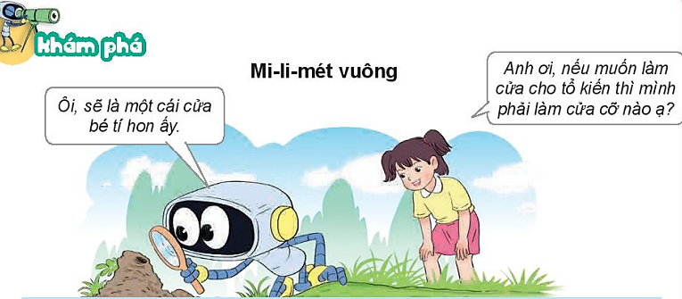  ? Tranh vẽ gì?  ? Bạn nhỏ nói gì với rô-bốt?  ? Để đo những vật có kích thước nhỏ ta dùng đơn vị đo nào?  ? Bạn nhỏ muốn làm cửa cho tổ kiến thì phải làm như thế nào?  - GV: Để làm được cửa cho tổ kiến với kích cỡ như thế nào cho vừa cô sẽ có yêu cầu sau:  + Vẽ 1 hình vuông có cạnh là 1cm? Tính diện tích của hình vuông đó?  + Chia hình vuông đó thành các ô vuông có cạnh là 1mm?  - GV đánh giá nhận xét, đưa lên PP  ? Em chia được bao nhiêu ô vuông có cạnh là 1mm?  ? Diện tích của 1 ô vuông nhỏ là bao nhiêu mm²?  => GV kết luận: Đây chính là kích thước thực tế của mi – li – mét vuông.  ? 1cm² = …mm²?  - Yêu cầu HS thảo luận nhóm 2 tìm hiểu cách đọc, viết đơn vị  ? Mi – li – mét vuông được đọc, viết tắt như thế nào?  ? 100 mm² = …… cm²?  ? Em hãy so sánh đơn vị đo diện tích mi – li – mét vuông với cách đơn vị đo diện tích đã học?  ? Mỗi đơn vị đo liền kề nhau hơn kém nhau bao nhiêu lần?  - GV kết luận đưa ra ghi nhớ.  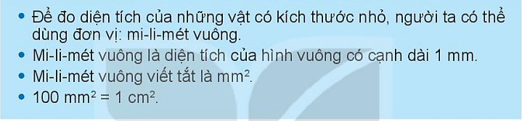 | - HS đọc thầm tình huống.  - HS nêu  - HS đọc hội thoại  - Xăng – ti – mét  - Mi – li – mét  - HS suy nghĩ, nêu  - HS thảo luận, đưa ra đáp án  - HS vẽ hình vuông có cạnh là 1cm. Diện tích của hình vuông có cạnh là 1cm là 1 cm²  - HS thao tác chia  - HS quan sát hình vuông có cạnh 1mm  - Em chia hình vuông có cạnh là 1cm thành 100 hình vuông có cạnh là 1mm.  - Diện tích của 1 ô vuông nhỏ là 1mm²  - 1cm² = 100 mm²  - HS thảo luận, đưa ra kết luận  + Đọc: Mi – li – mét vuông  + Viết: mm²  - 100 mm² = 1 cm²  - Mi – li – mét vuông là đơn vị đo diện tích nhỏ nhất trong các đơn vị đo diện tích em đã học.  - 100 lần  - HS đọc lại
3. Hoạt động:  Bài 1: Hoàn thàng bảng: (Làm cá nhân/ PBT)  - Gọi HS đọc yêu cầu bài tập  - GV hướng dẫn học sinh làm phiếu bài tập kết hợp nhóm 2  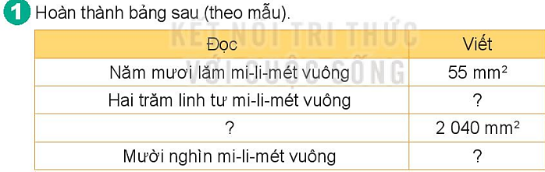  - Yêu cầu HS làm bài cá nhân vào PBT  - GV quan sát giúp đỡ HS còn lúng túng  - Mời HS chia sẻ, HS khác nhận xét, bổ sung  ? Hai trăm linh tư mi – li – mét – vuông được viết như thế nào?  ? Số 2 040 mm² có cách đọc là gì?  ? Bài tập 1 củng cố cho chúng ta kiến thức gì?  - GV nhận xét, chốt đáp án, tuyên dương HS.  Bài 2: Số? (Làm cá nhân – nhóm 2)  - Yêu cầu HS đọc thầm, nêu yêu cầu bài  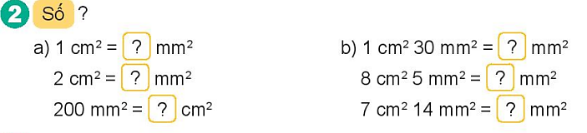  - Yêu cầu HS làm bài cá nhân vào vở, trao đổi nhóm 2  - GV quan sát giúp đỡ HS còn lúng túng  ? Mỗi đơn vị đo liền kề nhau hơn kém nhau bao nhiêu lần?  - GV nhận xét, tuyên dương  Bài 3: Chọn câu trả lời đúng: (Trò chơi: Rung chuông vàng)  ? Đọc thầm, nêu yêu cầu bài 3?  - GV tổ chức trò chơi Rung chuông vàng để chữa bài  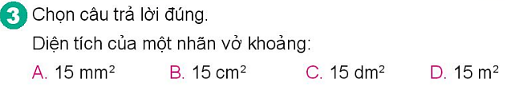  - HS suy nghĩ, làm bài cá nhân, ghi kết quả vào bảng con.  ? Vì sao em chọn đáp án B?  - GV chốt đáp án, nhận xét, tuyên dương. | - HS nêu yêu cầu  - HS làm bài theo yêu cầu vào PBT  - HS chia sẻ bài, soi bài  + Đọc: Hai trăm linh tư mi – li – mét – vuông  Viết: 204 mm²  + Đọc: Hai nghìn không trăm bốn mươi mi – li – mét vuông  Viết: 2 040 mm²  + Đọc: Mười nghìn mi – li – mét vuông  Viết: 10 000 mm²  - 204 mm²  - Hai nghìn không trăm bốn mươi mi – li – mét vuông  - Cách đọc, viết đơn vị đo mi – li – mét vuông  - HS đọc thầm, nêu yêu cầu  - HS làm bài cá nhân vào vở, trao đổi nhóm 2  - HS chia sẻ bài, soi bài  a) 1cm² = 100 mm²  2 cm² = 200 mm²  200 mm2 = 2 cm2  b) 1cm² 30 mm² = 130 mm²  8cm² 5 mm² = 805 mm²  7 cm² 14 mm² = 714 mm²  - 100 lần  - HS đọc  - HS lắng nghe  - HS tham gia chơi, chọn đáp án ghi vào bảng con  - Vì một nhãn vở có chiều dài khoảng 5cm, chiều rộng khoảng 3cm nên diện tích nhãn vở là: 5 x 3 = 15cm²  - HS lắng nghe rút kinh nghiệm.
4. Vận dụng trải nghiệm.  - GV tổ chức vận dụng bằng các hình thức như trò chơi: Ai thông minh hơn? để củng cố kiến thức bài học  + Câu 1: Đọc, viết lại đơn vị Mi - li – mét vuông?  + Câu 2: 1 dm² = …….. mm²  A. 10 B. 100 C. 1 000  + Câu 3: ? (>;<;=): 5 cm² 27 mm² …. 5027 mm²  A. < B. > C. =  - GV tổng kết trò chơi. Nhận xét, tuyên dương. | - HS tham gia để vận dụng kiến thức đã học vào thực tiễn.  - HS tham gia chơi.  - HS lắng nghe để vận dụng vào thực tiễn.
IV. ĐIỀU CHỈNH SAU BÀI DẠY:
.................................................................................................................................
.................................................................................................................................
.................................................................................................................................
------------------------------------------------
Bài 18: LUYỆN TẬP
Thứ năm, ngày 2/1/2023
I. YÊU CẦU CẦN ĐẠT.
1. Kiến thức:
- Giúp HS củng cố kĩ năng chuyển đổi và tính toán với các số đo diện tích (mm², cm², dm², m²).
- Giải quyết được việc ước lượng các kết quả đo lường trong một số trường hợp đơn giản.
- Giải quyết được một số vấn đề thực tế liên quan đến đo diện tích.
- Phát triển năng lực tư duy và lập luận toán học.
- Phát triển năng lực tư duy về không gian thông qua việc ước lượng diện tích, độ to nhỏ của đồ vật, không gian.
- Vận dụng bài học vào thực tiễn.
2. Kĩ năng.
- Năng lực tự chủ, tự học: Biết tự giác học tập, làm bài tập và các nhiệm vụ được giao.
- Năng lực giải quyết vấn đề và sáng tạo: Tham gia tốt trò chơi, vận dụng.
- Năng lực giao tiếp và hợp tác: Phát triển năng lực giao tiếp trong hoạt động nhóm.
3. Phẩm chất.
- Phẩm chất nhân ái: Có ý thức giúp đỡ lẫn nhau trong hoạt động nhóm để hoàn thành nhiệm vụ.
- Phẩm chất chăm chỉ: Có ý thức tự giác học tập, trả lời câu hỏi; làm tốt các bài tập.
- Phẩm chất trách nhiệm: Biết giữ trật tự, lắng nghe và học tập nghiêm túc.
II. ĐỒ DÙNG DẠY HỌC.
- Kế hoạch bài dạy, bài giảng Power point.
- SGK và các thiết bị, học liệu phục vụ cho tiết dạy.
III. HOẠT ĐỘNG DẠY HỌC.
Hoạt động của giáo viên | Hoạt động của học sinh
1. Khởi động:  - GV tổ chức trò chơi để khởi động bài học.  + Câu 1: Viết số đo sau: Năm trăm bốn mươi sáu đề-xi-mét vuông.  + Câu 2: So sánh: 370 dm² … 56 m²  + Câu 3: Đ/S?: Để đo diện tích của những vật có kích thước nhỏ, người ta có thể dùng đơn vị: cm²?  - GV Nhận xét, tuyên dương.  - GV dẫn dắt vào bài mới | - HS tham gia trò chơi  + Trả lời: 546 dm²  + 370 dm² < 56 m²  + Sai. (người ta có thể dùng đơn vị: mm²)  - HS lắng nghe.
2. Luyện tập:  Bài 1. Chọn câu trả lời đúng? (Làm việc cá nhân)  - GV hướng dẫn học sinh làm miệng và kết hợp bảng con:  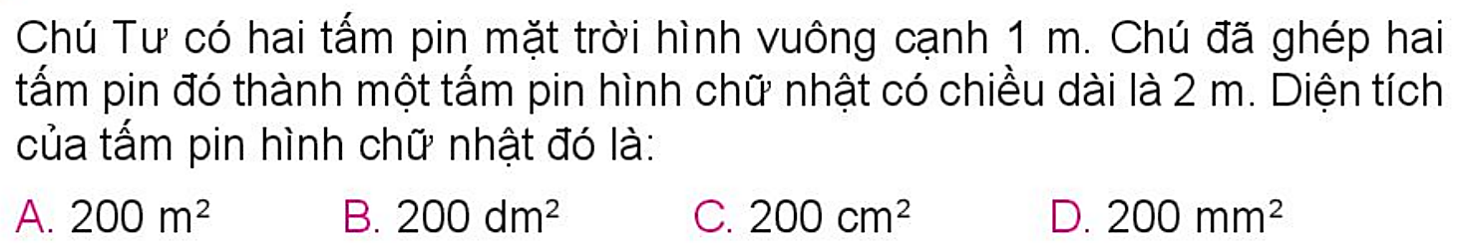  - GV có thể yêu cầu HS vẽ hình minh hoạ để tìm được chiều dài, chiều rộng của tấm pin rồi tính diện tích tấm pin đó. Sau đó chuyển đổi số đo diện tích của từng tấm pin từ đơn vị mét vuông sang các đơn vị đo diện tích khác để tìm câu trả lời đúng.  ? Vì sao em chọn đáp án B?  - GV nhận xét, tuyên dương.  Bài 2: Dưới đây là hình vẽ phòng khách nhà Mai, Việt và Nam. Biết diện tích phòng khách nhà Mai bằng diện tích phòng khách nhà Việt. Hỏi hình nào là hình vẽ phòng khách nhà Nam? (Làm việc nhóm 2)  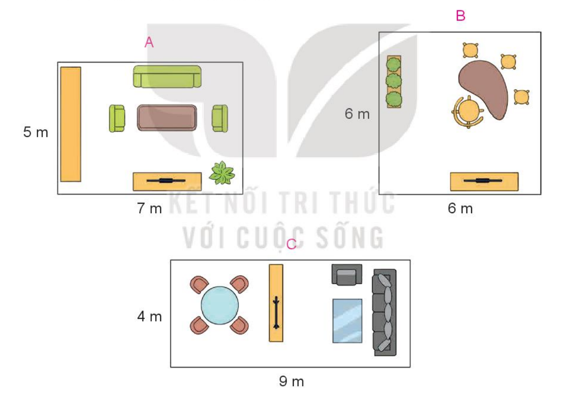  - GV chia nhóm 2, các nhóm làm vào PBT.  - GV cho HS suy nghĩ làm cá nhân sau đó trao đổi trong nhóm 2, thống nhất kết quả.  - Đổi PBT soát theo nhóm bàn, trình bày kết quả, nhận xét lẫn nhau.  - GV gọi các nhóm HS trình bày, chia sẻ:  ? Nêu diện tích từng phòng?  ? Hình nào là hình vẽ phòng khách nhà Nam?  - GV Nhận xét, tuyên dương.  Bài 3: Mặt sàn căn phòng của Nam có dạng hình vuông cạnh 3 m. Bố của Nam dự định lát sàn căn phòng bằng các tấm gỗ hình chữ nhật có chiều dài 5 dm và chiều rộng 1 dm. Hỏi bố cần dùng bao nhiêu tấm gỗ để lát kín sàn căn phòng đó? (Làm việc cá nhân-nhóm 4)  - GV cho HS làm cá nhân sau đó trao đổi trong nhóm 4.  - Cả lớp làm bài vào vở  - GV mời 1 HS nêu cách làm  - Gọi HS nêu kết quả, HS nhận xét.  ? Muốn biết cần dùng bao nhiêu tấm gỗ để lát kín sàn căn phòng đó ta làm thế nào?  ? Diện tích 1 tấm gỗ hình chữ nhật lát sàn là bao nhiêu?  ? Cần dùng bao nhiêu tấm gỗ để lát kín sàn căn phòng đó?  - Mời các nhóm khác nhận xét  - GV nhận xét chung, tuyên dương.  Bài 4. Trò chơi: Đường đua số đo: (Chơi theo nhóm)  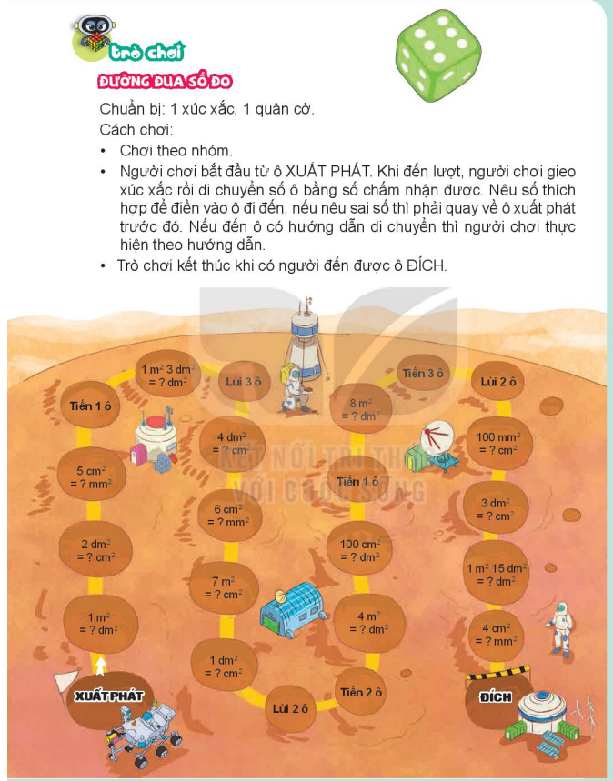- GV chia nhóm để tham gia chơi, hoàn thành bài tập.  - GV cho HS thảo luận cách chơi  - GV HD chơi: Giải thích các bước phải đi lại nếu thực hành điền số sai.  - GV cho HS chơi và quan sát các nhóm chơi  - GV tuyên dương nhóm hoàn thành xong trước và thực hành đúng yêu cầu  - GV nhận xét tuyên dương. | - 1 HS nêu yêu cầu bài  - HS nghe GV hướng dẫn, suy nghĩ cá nhân  - HS lần lượt làm bảng con kết hợp nêu miệng cách làm  + Đáp án: B  + HS giải thích cách làm  - HS lắng nghe rút kinh nghiệm.  - 1 HS nêu yêu cầu bài  - HS thực hiện nhóm 2  - HS đổi PBT, soát, nhận xét.  - Các nhóm trình bày, chia sẻ  - HS nêu  - HS nêu  - HS lắng nghe rút kinh nghiệm.  - 1 HS nêu yêu cầu bài  - HS thực hiện nhóm 4  - HS làm vào vở  - HS trình bày, chia sẻ cách làm.  - Tính diện tích 1 tấm gỗ rồi tính diện tích căn phòng, chia cho diện tích 1 tấm gỗ  - 5 dm²  - 180 tấm gỗ (9 m² – 900 dm². Lấy 900 dm² : 5 dm² = 180 tấm gỗ)  - Các nhóm khác nhận xét.  - Lắng nghe, rút kinh nghiệm.  - HS nêu yêu cầu  - HS đọc HD chơi và thảo luận luật chơi theo nhóm 2.  - HS thực hành chơi theo nhóm 2  - HS lắng nghe, rút kinh nghiệm.
3. Vận dụng trải nghiệm.  - GV tổ chức vận dụng bằng các hình thức như trò chơi, hái hoa,...sau bài học để học sinh biết chuyển đổi và tính toán với các số đo diện tích (mm², cm², dm², m²),...  - Ví dụ: Một bể bơi có chiều rộng là 2m, chiều dài gấp 3 lần chiều rộng. Vậy diện tích bể bơi đó là?  A. 6 m² B. 60 m² C. 12 m²  - Nhận xét, tuyên dương. | - HS tham gia để vận dụng kiến thức đã học vào thực tiễn.  - HS xung phong tham gia chơi.  - HS lắng nghe để vận dụng vào thực tiễn.
IV. ĐIỀU CHỈNH SAU BÀI DẠY:
.................................................................................................................................
.................................................................................................................................
.................................................................................................................................
------------------------------------------------
Bài 19: GIÂY, THẾ KỈ
Thứ sáu, ngày 3/11/2023
I. YÊU CẦU CẦN ĐẠT.
1. Kiến thức:
- Giúp HS làm quen với các đơn vị giây và thế kỉ.
- Giải quyết được việc chuyển đổi và tính toán với đơn vị thời gian đã học.
- Giải quyết được bài toán thực tế liên quan đến đơn vị thời gian.
- Phát triển năng lựcgiao tiếp,năng lực tư duy và năng lực tự giải quyết vấn đề.
- Phát triển năng lực về mô hình hoá toán học thông qua các bài toán có yếu tố thời gian.
- Vận dụng bài học vào thực tiễn.
2. Kĩ năng.
- Năng lực tự chủ, tự học: Biết tự giác học tập, làm bài tập và các nhiệm vụ được giao.
- Năng lực giải quyết vấn đề và sáng tạo: Tham gia tốt trò chơi, vận dụng.
- Năng lực giao tiếp và hợp tác: Phát triển năng lực giao tiếp trong hoạt động nhóm.
3. Phẩm chất.
- Phẩm chất nhân ái: Có ý thức giúp đỡ lẫn nhau trong hoạt động nhóm để hoàn thành nhiệm vụ.
- Phẩm chất chăm chỉ: Có ý thức tự giác học tập, trả lời câu hỏi; làm tốt các bài tập.
- Phẩm chất trách nhiệm: Biết giữ trật tự, lắng nghe và học tập nghiêm túc.
II. ĐỒ DÙNG DẠY HỌC.
- Kế hoạch bài dạy, bài giảng Power point.
- SGK và các thiết bị, học liệu phục vụ cho tiết dạy.
III. HOẠT ĐỘNG DẠY HỌC.
Hoạt động của giáo viên | Hoạt động của học sinh
1. Khởi động:  - GV tổ chức trò chơi để khởi động bài học.  + Câu 1: Viết số đo sau: Ba trăm sáu mươi sáu đề-xi-mét vuông.  + Câu 2: Điền số: 27 m² … dm²  + Câu 3: Điền dấu >,<,=?: 123 dm² …. 20m²  - GV Nhận xét, tuyên dương.  - GV dẫn dắt vào bài mới. | - HS tham gia trò chơi  + Trả lời: 366 dm²  + Trả lời: 270 dm²  + 123 dm² < 20m²  - HS lắng nghe.
2. Khám phá:  2. 1. Làm việc nhóm  - GV đưa tranh yêu cầu HS thảo luận nhóm 2:  ? Trong bức tranh có những nhân vật nào?  ? Đọc lại nội dung hội thoại bức tranh?  ? Que diêm cháy được trong mấy giây?  ? Cây thông nói đã sống được bao lâu?  ? Một thế kỉ bằng bao nhiêu năm?  - GV nhận xét, tuyên dương.  - GV giới thiệu: Giây và thế kỉ là đơn vị đo thời gian, trong đó giây là đơn vị bé hơn phút, còn thế kỉ thì lớn hơn năm. Để đo những quãng thời gian bé hơn phút thì ta thường dùng đơn vị là giây; để đo những quãng thời gian lớn hơn năm thì ta có thể dùng đơn vị là thế kỉ.  2. 2 Tìm hiểu đơn vị giây.  - GV đưa đồng hồ có kim giây. Yêu cầu học sinh quan sát:  ? Khi kim phút chạy được 1 phút thì kim giây chạy được bao nhiêu giây?  ? Vậy 1 phút bằng bao nhiêu giây?  ? 1 giờ bằng bao nhiêu phút?  - GV đưa màn hình:  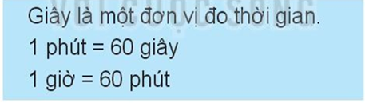  2. 2 Tìm hiểu đơn vị thế kỉ.  ? Ông, bà của các em năm nay bao nhiêu tuổi?  ? Vậy tuổi của ông, bà có độ dài bằng 1 thế kỉ không?  ? 1 thế kỉ bằng bao nhiêu năm?  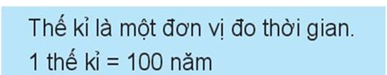  ? Năm bắt đầu và kết thúc của thế kỉ thứ I kéo dài từ năm nào đến năm nào?  ? Thế kỉ thứ II được bắt đầu và kết thúc từ năm nào đến năm nào?  ………………………………………  - GV giới thiệu: Các năm được đánh số để dễ phân biệt và thế kỉ cũng vậy. Chúng ta thường dùng chữ số La Mã để đánh số cho thế kỉ.  GV đưa lên màn hình.  - Từ năm 1 đến năm 100 là thế kỉ thứ nhất (Thế kỉ I)  - Từ năm 101 đến năm 200 là thế kỉ thứ hai (Thế kỉ II)  - Từ năm 201 đến năm 300 là thế kỉ thứ ba (Thế kỉ III)  …………………………  - Từ năm 1901 đến năm 2000 là thế kỉ thứ hai mươi (Thế kỉ XX)  - Từ năm 2001 đến năm 2100 là thế kỉ thứ hai mươi mốt (Thế kỉ XXI) | - 1 HS nêu yêu cầu thảo luận.  - Từng nhóm chia sẻ.  Dự kiến: Trong bức tranh có những nhân vật bạn nhỏ,Rô- Bốt…. .  - Que diêm cháy được trong 8 giây.  - Cây thông nói đã sống được một thế kỉ.  - Một thế kỉ bằng một trăm năm.  - HS quan sát  - Khi kim phút chạy được 1 phút thì kim giây chạy được 60 giây.  - 1 phút bằng 60 giây.  - 1 giờ bằng 60 phút.  - Học sinh đọc lại.  - Trả lời: 60 tuổi, 70 tuổi….  - Trả lời: Không bằng.  - 1 thế kỉ bằng 100 năm  - Học sinh đọc lại.  - Kéo dài từ năm 1 đến 100.  - Kéo dài từ năm 101 đến 200.  - Học sinh đọc lại.
3. Hoạt động:  Bài 1: Điền số? (Làm cá nhân vào PBT)  ? Bài 1 yêu cầu gì?  - GV soi bài.  ? Để điền được 3 phút = 180 giây em làm như thế nào?  ? Vì sao em điền 180 giây = 3 phút.?  ? Vì sao em điền 400 năm = 4 thế kỉ?  - GV nhận xét chung, tuyên dương.  Bài 2: Nối? (Làm cá nhân - Nhóm 2)  ? Bài 2 yêu cầu gì?  - GV chia nhóm 2  - GV cho HS suy nghĩ làm cá nhân sau đó trao đổi trong nhóm 2, thống nhất kết quả.  - GV gọi các nhóm HS trình bày, chia sẻ:  ? Vì sao em nối Trần Hưng Đạo sinh năm 1228 với ô ghi thế kỉ XIII?  ? Trong các năm sinh của các nhân vật lịch sử đã cho thì năm sinh nào thuộc thế kỉ X?  - GV Nhận xét, tuyên dương.  - GV đưa thông tin về bốn nhân vật lịch sử: Trần Hưng Đạo là người tham gia ba lần kháng chiến chống quân Mông Nguyên và là vị tướng lãnh đạo trong kháng chiến chống quân Mông Nguyên lần 2 và lần 3. Nguyễn Trãi là người đã tham gia cuộc khởi nghĩa chống quân Minh. Phan Bội Châu là danh sĩ hoạt động chống thực dân Pháp. Đinh Bộ Lĩnh dẹp loạn 12 sứ quân và là người đầu tiên xưng danh hiệu Hoàng đế trong lịch sử dân tộc ta.  - GV nhận xét chung, tuyên dương.  Bài 3: (Làm việc cá nhân - Nhóm 4)  - GV cho HS làm cá nhân sau đó trao đổi trong nhóm 4.  - GV quan sát, hỗ trợ HS còn lúng túng  - Mời HS chia sẻ bài  - Mời các nhóm khác nhận xét, chia sẻ  ? Để xác định được năm Canh Tý tiếp theo em đã làm như thế nào?  - GV nhận xét chung, tuyên dương. | - HS đọc thầm yêu cầu.  - Trả lời: điền số.  - HS làm phiếu bài tập.  - HS chia sẻ bài tập.  - Trả lời: 60 giây x 3 = 180 giây  - Trả lời: em dựa vào phép đổi trên…  - HS đọc thầm yêu cầu.  - Trả lời: Nối cặp năm sinh và thế kỉ cho phù hợp.  - HS làm cá nhân.  - HS thảo luận nhóm 2.  - Trả lời: Em tính thế kỉ XIII kéo dài từ năm 1201 đến năm 1300 nên năm 1228 thuộc thế kỉ thứ XIII  - Năm sinh của Đinh Bộ Lĩnh thuộc thế kỉ thứ X  - HS lắng nghe  - HS đọc và nêu yêu cầu.  - HS thực hiện nhóm 4  - HS trình bày, chia sẻ cách làm.  - Các nhóm khác nhận xét.  - Em thực hiện phép cộng 1900 + 60 từ đó xác định thế kỉ cho năm đó.
4. Vận dụng trải nghiệm.  - GV tổ chức vận dụng bằng các hình thức như trò chơi Ai nhanh ai đúng sau bài học để học sinh biết chuyển đổi và tính toán với các số đo thời gian (giờ, phút, giây, năm, thế kỉ,…)  Câu 1: Điền số? 60 giây = …phút  A. 2 phút B. 1 phút C. 6 phút  Câu 2: Chọn Đúng hoặc Sai:  300 năm = 3 thế kỉ  Câu 3: Năm 938 thuộc thế kỉ thứ ….  A. IX B. VIII C. XX  - GV tổng kết trò chơi. Nhận xét, tuyên dương. | - HS tham gia để vận dụng kiến thức đã học vào thực tiễn.  - HS tham gia chơi, ghi kết quả vào bảng con.  - HS lắng nghe để vận dụng vào thực tiễn.
IV. ĐIỀU CHỈNH SAU BÀI DẠY:
.................................................................................................................................
.................................................................................................................................
.................................................................................................................................

